Пути развития
экономики Донбасса

Выполнила: ст. гр. ЭП-23/д, Шилова А. В.
Руководитель: преподаватель высшей категории
Дикая Л.В.

Цель проекта : создание динамичной многоуровневой информационной
системы эффективного прогноза устойчивости региональной природно-
промышленной системы с возможностью предоставления широкого спектра
услуг различным потребителям .

Задачи проекта:
1. Создание и развитие региональной базы данных
2. Интеграция данных в ИС региона
3. Выявление зависимостей административных, хозяйственных,
экономических и социальных взаимосвязей в региональной социальной
системе
4. Прогнозирование устойчивости региональной природно-промышленной
системы и принятие оптимальных управленческих решений
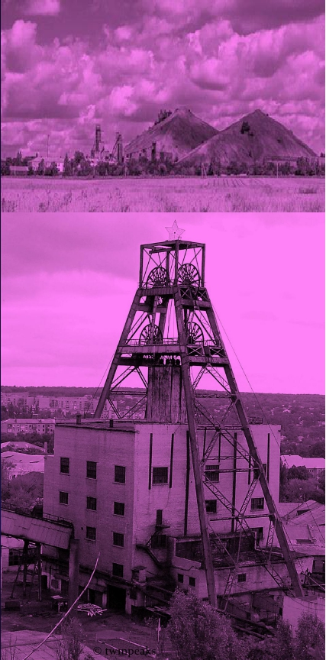

Пути развития экономики
Донбасса
История Донбасса изначально связана с промышленностью. С открытием
здесь залежей полезных ископаемых в XVIII веке началось большое
строительство и полноценное освоение макрорегиона: были основаны
крупнейшие по тем временам предприятия, а позже вокруг них выросли новые
большие города. В советское время появился знаменитый плакат «Донбасс —
сердце России». Его авторы подчеркнули невероятное общенациональное
значение региона, ведь местная продукция расходилась в разные уголки
страны, где была крайне необходима. Сейчас ситуация несколько изменилась,
но уголь Донбасса по-прежнему требуется многим регионам большой России.
Как и другая местная продукция, о чем мы писали в этом материале.
Донбасс переживает непростое время, но у региона есть большой потенциал
для экономического восстановления и развития. Ключевыми направлениями
станут:
➢ восстановление промышленного потенциала;
➢ развитие сельского хозяйства и пищевой; промышленности;
➢ привлечение инвестиций и создание благоприятного бизнес-климата.

Проблемы и вызовы экономики Донбасса

Экономическая зависимость от угольной промышленности

Одной из основных проблем экономики Донбасса является ее зависимость от угольной промышленности. Снижение спроса на
уголь и изменения в энергетическом секторе могут негативно сказаться на экономике региона, вызвав экономические трудности и
потерю рабочих мест.

Недостаток инвестиций и современных технологий

Донбасс сталкивается с проблемой недостатка инвестиций и устаревших технологий в своих отраслях. Это затрудняет
модернизацию производства, снижает конкурентоспособность региона и препятствует его развитию.

Негативное воздействие конфликта на экономику

Вооруженный конфликт на территории Донбасса оказывает серьезное негативное воздействие на экономику региона. Разрушения
инфраструктуры, потеря рабочих мест, сокращение производства и торговли создают дополнительные вызовы для экономического
развития региона.

Низкий уровень жизни и социальные проблемы

Низкий уровень доходов, высокая безработица и социальные проблемы являются серьезными вызовами для экономики Донбасса.
Эти факторы могут привести к ухудшению качества жизни населения и осложнить социальную ситуацию в регионе.

Восстановление промышленного
потенциала региона

Модернизация предприятий

1

Важно обновить оборудование и
технологии на ключевых промышленных
предприятиях региона.

Поддержка инноваций
Стимулирование научно-исследовательских
разработок и внедрение инновационных
решений.

2

3

Развитие новых производств

Необходимо создавать современные
производства, ориентированные на высокую
добавленную стоимость.

Развитие сельского хозяйства и
пищевой промышленности

Растениеводство

Производство зерновых,
овощных и технических
культур с использованием
передовых агротехнологий.

Животноводство

Развитие молочного и
мясного животноводства, а
также птицеводства.

Переработка

Модернизация и
расширение мощностей
пищевой и
перерабатывающей
промышленности.

Привлечение инвестиций и создание
благоприятного бизнес-климата

Налоговые льготы

Предоставление привлекательных
налоговых режимов для инвесторов.

Административная поддержка

Упрощение бюрократических процедур и
содействие в реализации инвестиционных
проектов.

Инфраструктура

Развитие транспортной, энергетической и
коммуникационной инфраструктуры.

Правовая защита

Создание эффективной системы защиты
прав инвесторов и предпринимателей.

Развитие инфраструктуры и
транспортных коммуникаций

Дороги и мосты

Строительство и ремонт автомобильных дорог и мостов.

Железнодорожный транспорт

Модернизация железнодорожной инфраструктуры и развитие
высокоскоростного сообщения.

Порты и аэропорты

Реконструкция и расширение портовых и аэропортовых мощностей.

Поддержка малого и среднего
бизнеса

1

Финансовая поддержка

Предоставление доступных
кредитов, грантов и преференций
для малого и среднего бизнеса.

2

Консультационные услуги

Оказание помощи в вопросах
законодательства,
налогообложения, маркетинга и

развития.

3

Инфраструктура

Создание технопарков, бизнес-инкубаторов и других объектов инфраструктуры
поддержки МСБ.

Повышение квалификации кадров и
развитие человеческого капитала

Образование

Модернизация системы
профессионального
образования под требования
рынка.

Переподготовка

Организация программ
повышения квалификации и
переобучения персонала.

Занятость

Содействие трудоустройству
и развитие рынка труда.

Перспективы и ожидаемые
результаты

Реализация этих ключевых направлений позволит восстановить

экономический потенциал Донбасса, привлечь инвестиции, создать новые

рабочие места и повысить качество жизни населения. Ожидается, что в

долгосрочной перспективе регион станет одним из ведущих промышленных

и сельскохозяйственных центров.

После модернизации шахт Донбасса уголь из ДНР и ЛНР смогут

активнее использовать на российских тепловых электростанциях,

металлургических и химических предприятиях.

Кроме того, не стоит забывать, что 50% добытого в России угля идет

на экспорт. Если Кузбасс стабильно обеспечивает его поставками рынки

Азии, то «черное золото» из Донбасса может пойти в африканские страны.

Представители государств этого континента активно интересовались углем

на форуме «Россия — Африка» летом 2023 года. Крупнейшими

потребителями донецкого угля могут стать также Турция, Индия и ЮАР,

считают эксперты.

